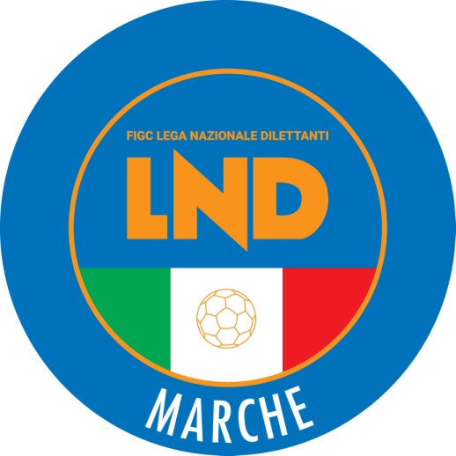 | Federazione Italiana Giuoco Calcio  Lega Nazionale Dilettanti  COMITATO REGIONALE MARCHE  Via Schiavoni, snc - 60131 ANCONA  CENTRALINO: 071 285601 - FAX: 071 28560403  sito internet: www.figcmarche.it  e-mail: crlnd.marche01@figc.it  pec: marche@pec.figcmarche.it
Stagione Sportiva 2020/2021

Comunicato Ufficiale N° 107 del 30/05/2021

SOMMARIO

SOMMARIO 1
COMUNICAZIONI DELLA F.I.G.C. 1
COMUNICAZIONI DELLA L.N.D. 1
COMUNICAZIONI DEL COMITATO REGIONALE 2

COMUNICAZIONI DELLA F.I.G.C.

C.U. n. 84 del 27.05.2021 FIGC/SGS
Si informa che nel CU in epigrafe sono pubblicate le deroghe che consentono alle giovani calciatrici che partecipano ad attività miste (in cui possono essere coinvolti sia bambini che bambine) la possibilità di giocare nella fascia di età di 1 anno inferiore alla propria.

STRALCIO C.U. N. 10/E DEL 20.05.2021 – COMMISSIONE PREMI
La Commissione Premi, nella riunione tenutasi a Roma il 20.05.2021, esaminate le richieste pervenute ai sensi dell’art. 96 delle NOIF, riferite alla stagione sportiva 2020/2021, nonché ai sensi degli artt. 99, 99 bis e ter NOIF, ha adottato le seguenti decisioni alle quali seguirà comunicazione scritta per ogni Società:

Ricorso art. 96 NOIF

omissis…..

n. 698 U.P. ARZILLA avverso ALMAJUVENTUS FANO 1906 SRL (calc. GIUNTI Giovanni) RESPINTO
omissis….

COMUNICAZIONI DELLA L.N.D.

C.U. n. 327 del 28.05.2021 L.N.D.
Si pubblica il CU in epigrafe inerente la nomina, fino alla conclusione del corrente quadiennio olimpico, della Commissione Tecnica incaricata di valutare e ratificare i criteri sulle ammissioni alle categorie superiori delle Società non aventi diritto (c.d. ripescaggi)

CIRCOLARE N. 132 L.N.D. DEL 27.05.2021
Si allega, la circolare n. 18-2021 elaborata dal Centro Studi Tributari della L.N.D. avente per oggetto:
“D.L. n. 73 del 25 maggio 2021, recante misure urgenti per il sostegno delle imprese – Sostegni 2 –”

COMUNICAZIONI DEL COMITATO REGIONALE

CAMPIONATO ECCELLENZA

“FUORI QUOTA” STAGIONE SPORTIVA 2021/2022
Con riferimento al CU n. 104 del 20.05.2021 del C.R. Marche, relativamente all’impiego dei c.d. “fuori quota” nel Campionato di Eccellenza della stagione sportiva 2021/2022, il Consiglio di Presidenza della Lega Nazionale Dilettanti, nella riunione del 26 maggio u.s., ha concesso il nulla ostab alla proposta formulata dal Comitato Regionale Marche per l’obbligo di impiego dei seguenti calciatori, in relazione all’età nelle gare dell’attività ufficiale della stagione sportiva 2021/2022:

1 calciatore nato da 01.01.2001 in poi
1 calciatore nato da 01.01.2002 in poi
1 calciatore nato da 01.01.2003 in poi

Resta salvo il rispetto della vigente normativa, in materia di obbligo di impiego dei suddetti calciatori, circa i meccanismi e le modalità procedurali attinenti agli avvicendamenti dei calciatori nel corso di una gara ufficiale, fatta eccezione per i casi di espulsione dal campo e, qualora siano state già effettuate tutte le sostituzioni consentite, anche per i casi di infortunio dei calciatori delle fasce di età sopra autorizzate.
Si evidenzia inoltre che per quanto attiene alle gare dell’attività ufficiale organizzata direttamente dalla L.N.D., che si svolgeranno in ambito nazionale nella stagione sportiva 2021/2022, dovrà essere osservato l’obbligo minimo di impiego di n. 2 calciatori, in relazione all’età, così come stabilito dalla Lega Nazionale Dilettanti per il Campionato in epigrafe.

AUTORIZZAZIONE TORNEI

Questo Comitato Regionale ha autorizzato l’effettuazione del sottonotato Torneo organizzato dalla Società sportiva, approvandone il regolamento:

TORNEI S.G.S.
Denominazione Torneo: Memorial “A. DE MEO” – 5^ edizione
Periodo di svolgimento: 11.06 – 12.06.2021
Categoria: Under 17
Carattere Provinciale
Organizzazione: A.S.D. CASTEL DI LAMA

COMUNICAZIONI DEL SETTORE GIOVANILE E SCOLASTICO

TORNEO U13 FAIR PLAY ELITE 2021
In riferimento al torneo Esordienti Fair Play Elite riservato alle Scuole di Calcio Elite, alle Società professionistiche e alle Società che fanno parte delle Aree di Sviluppo Territoriale, il Coordinamento Federale Regionale FIGC/ SGS comunica i gironi, le date e gli impianti sportivi della prima fase che si svolgerà nel mese di giugno p.v.
La seconda fase si svolgerà dal 12 settembre al 03 ottobre 2021, mentre la terza fase si svolgerà dal 10 ottobre al 31 ottobre 2021
Si allegano:
- Il Regolamento (CU n° 75 SGS del 03.05.2021)
- Composizione gironi
- Calendari (con gli indirizzi dei campi – orario e giorni di gara – referenti società)
- Referto gara

Pubblicato in Ancona ed affisso all’albo del C.R. M. il 30/05/2021.

Il Segretario  (Angelo Castellana) | Il Presidente  (Ivo Panichi)

